1. Sambungkan Arduino dengan laptop
2. Buka aplikasi Arduino
3. Klik tools dan ikuti langkah dibawah

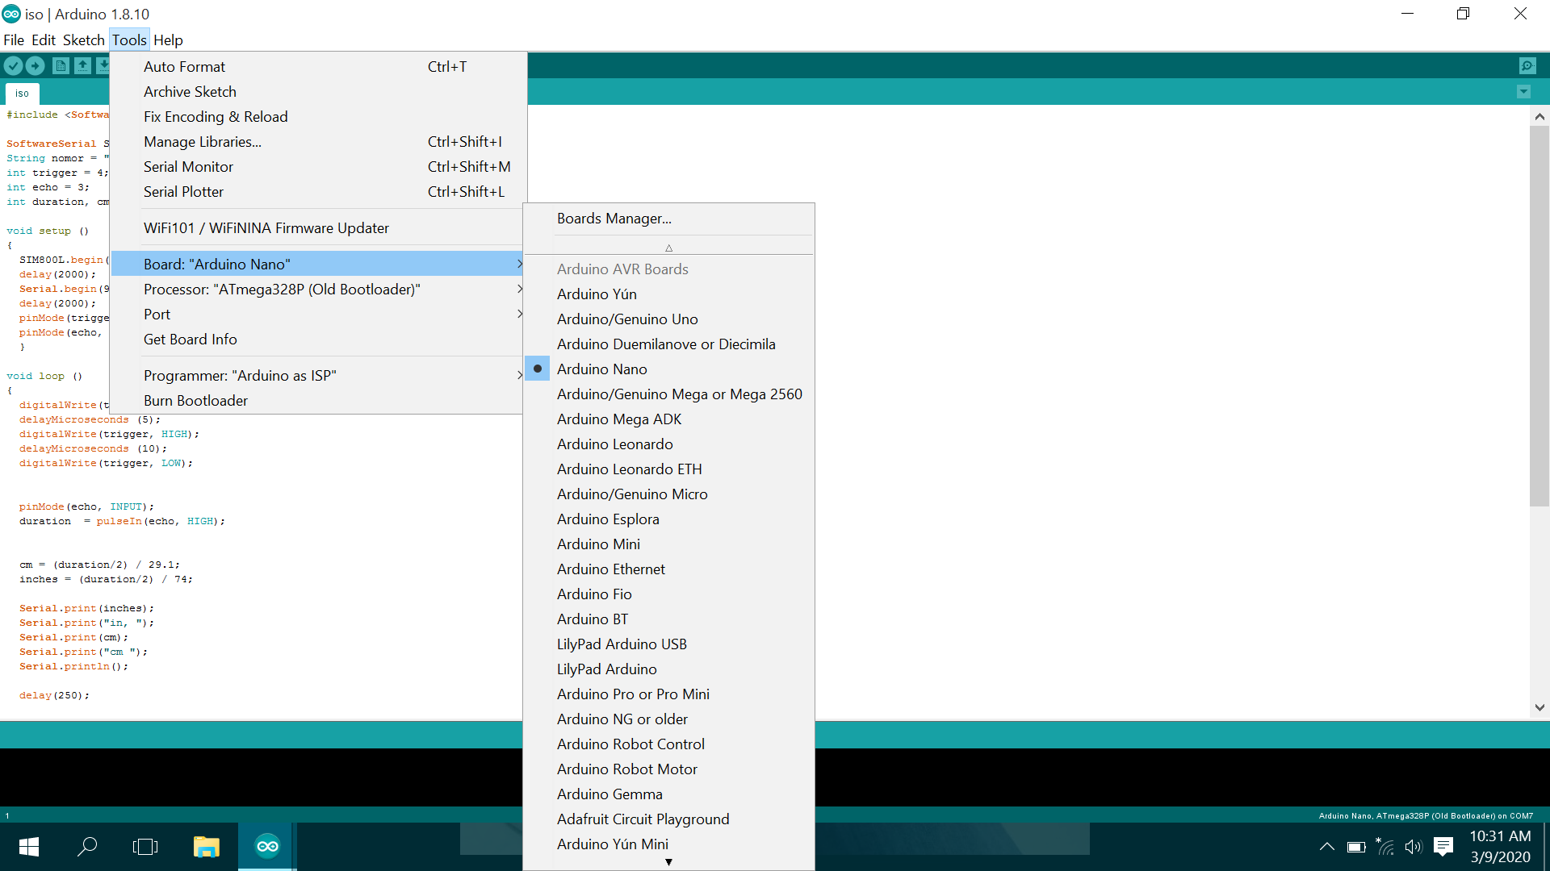

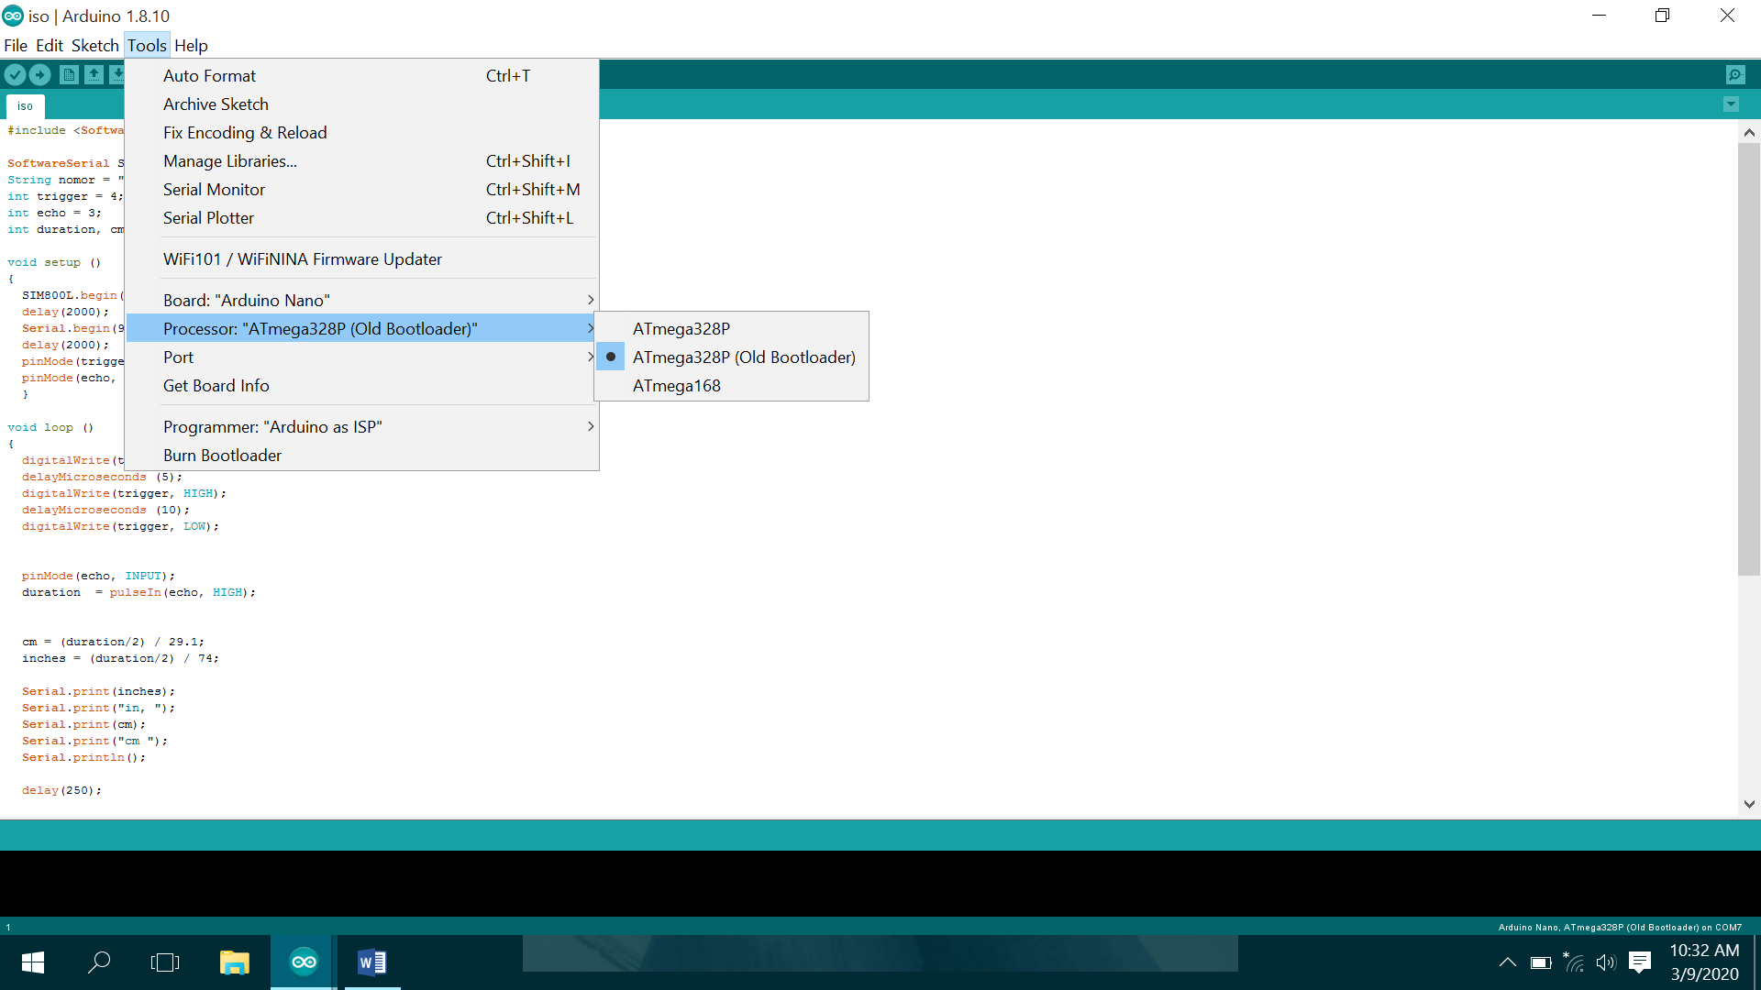

1. Setelah board dan processor sudah di setting , klik port pilih yang tersedia

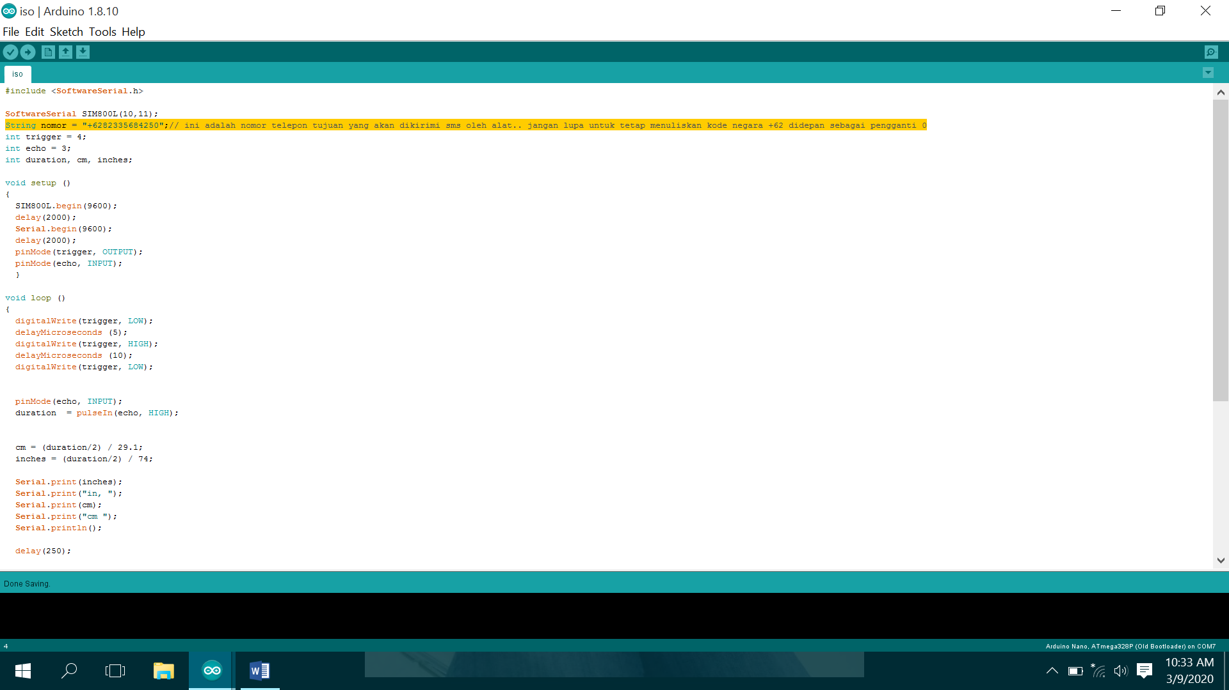

1. Edit nomor telepon anda sesuaikan seperti gambar yang saya blok

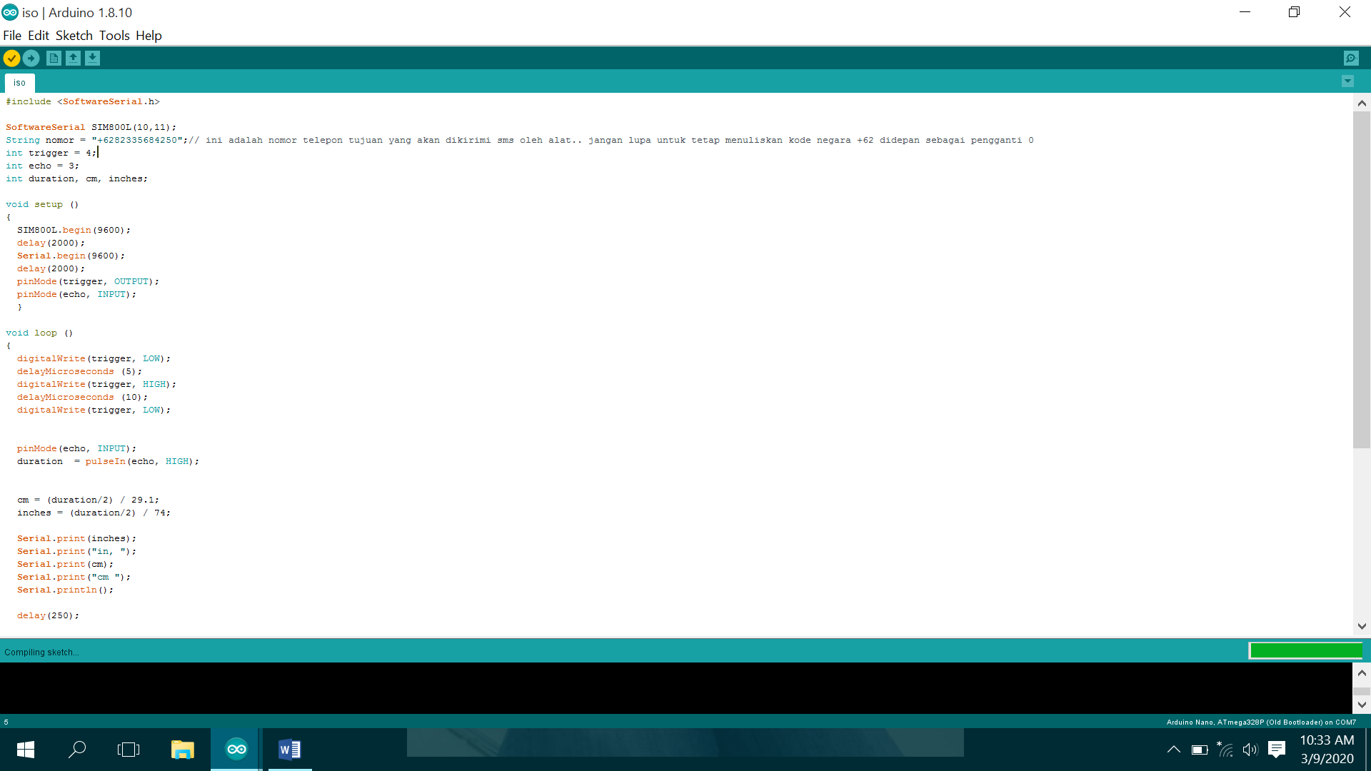

1. Setelah sesuai klik compile seperti di anak panah (ikon centang di pojok kiri atas)

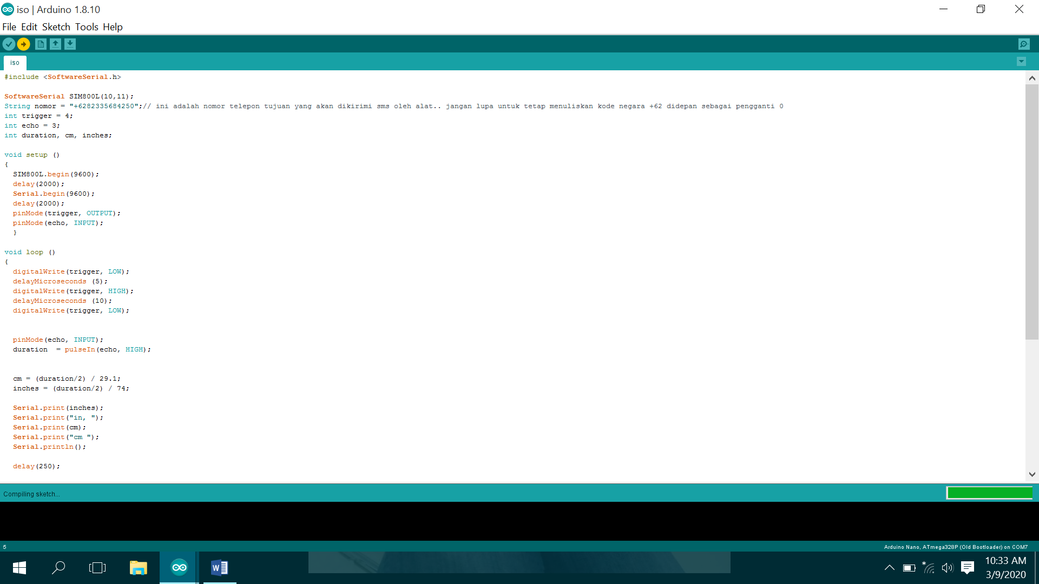

1. Setelah itu upload program kedalam Arduino (ikon anak panah ke kanan disebelah ikon centang)
2. Selesai.